

Evidencias de Software

Nombre del Proyecto: **Backstore**

Entrega Fase 2 Avance del proyecto

Fecha Entrega: **17 de Octubre del 2024**

Docente: **Willy Bascuñán.**

Integrantes:

**Juan Pablo Fuentes Vivanco**

**Alonso González Gómez**

**Paulo Sandoval Retamal**

**Tabla de Contenido**

**App Mobile****3**

1. Login 3

2. Home 4

3. Menú Principal 5

4. Sincronizar 6

5. Picker Órdenes 7

6. Detalle de Órdenes 8

# App Mobile

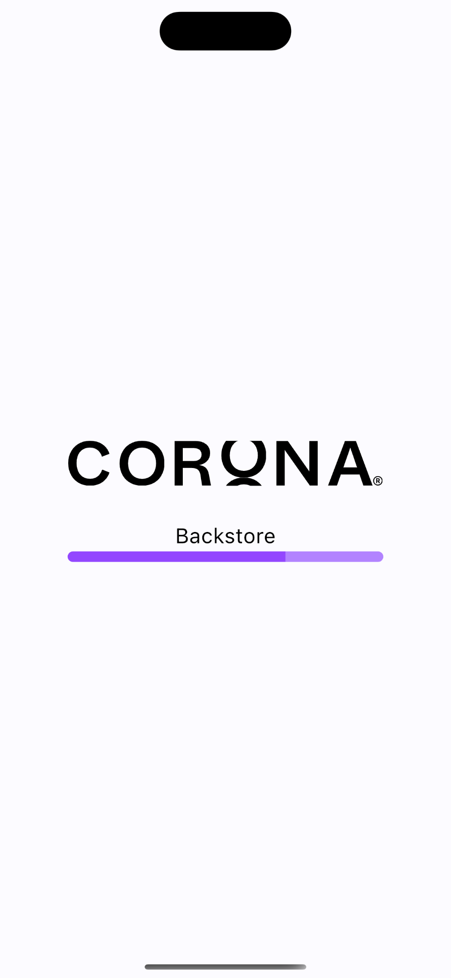

Proyecto CAPSTONE: Backstore - App Mobile

## 1. Login

El primer paso para cualquier usuario del sistema es autenticarse mediante la pantalla de Login. El archivo login_screen.dart maneja esta funcionalidad. Aquí se solicitan las credenciales del usuario (correo electrónico y contraseña), y si las credenciales son correctas, se genera un token JWT que se almacena localmente para permitir el acceso a las funcionalidades de la aplicación sólo si existe el rol de Picker.

Validaciones: Se verifica que los campos estén completos y que el formato de correo sea correcto.

Redirección: Una vez autenticado, el usuario es redirigido al Home.

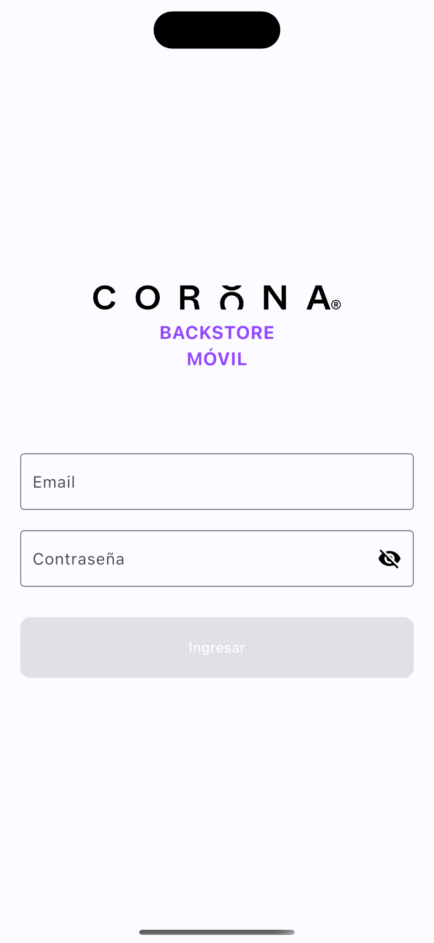

## 2. Home

El archivo home_screen.dart gestiona la página principal a la que acceden los usuarios tras autenticarse. La página de inicio muestra un resumen de las funcionalidades disponibles para el usuario con rol Picker.

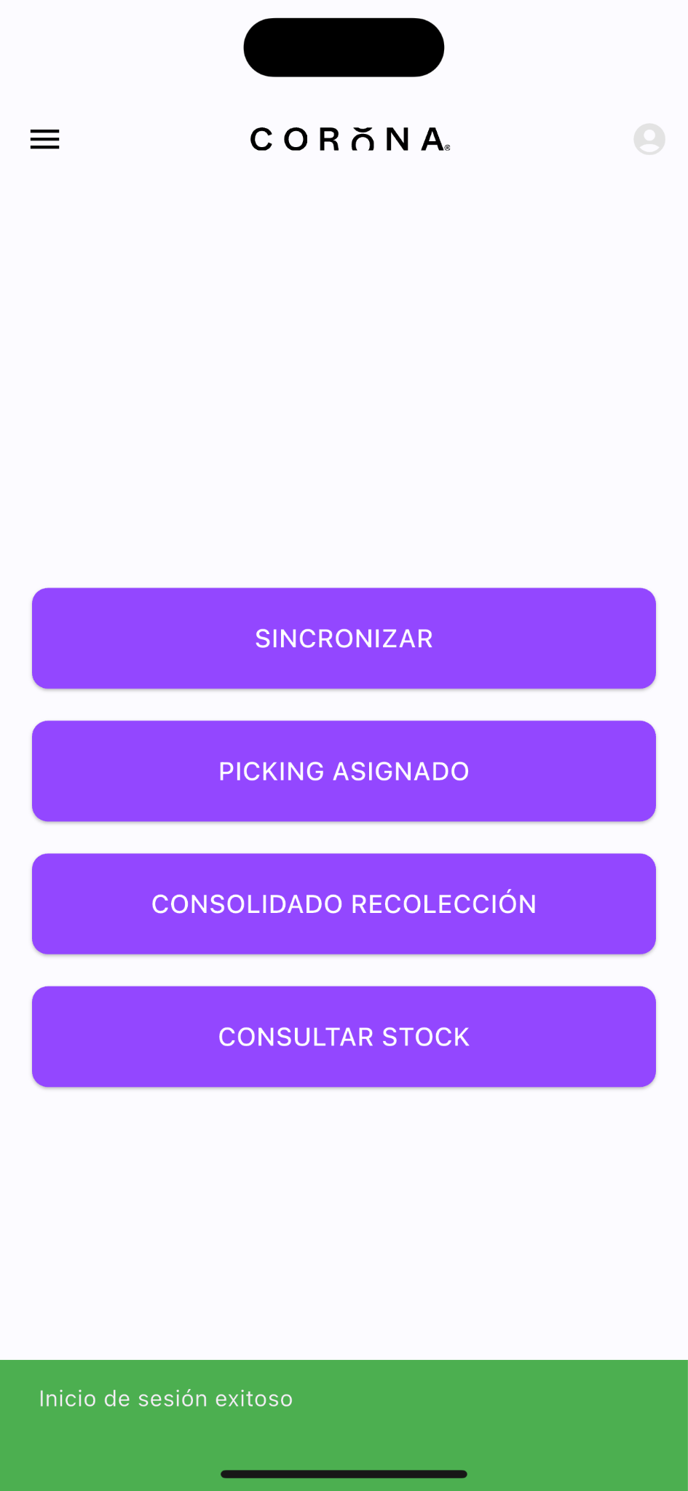

## 3. Menú Principal

custom_drawer.dart maneja el menú del usuario con rol Picker:

Sincronizar: contiene: Enviar/Recibir.

Picking Asignado: contiene: Pendientes y Finalizados.

Consolidado Recolección: contiene: Seleccionar Órdenes y Recolectar.

Consultar Stock: no contiene submenús.

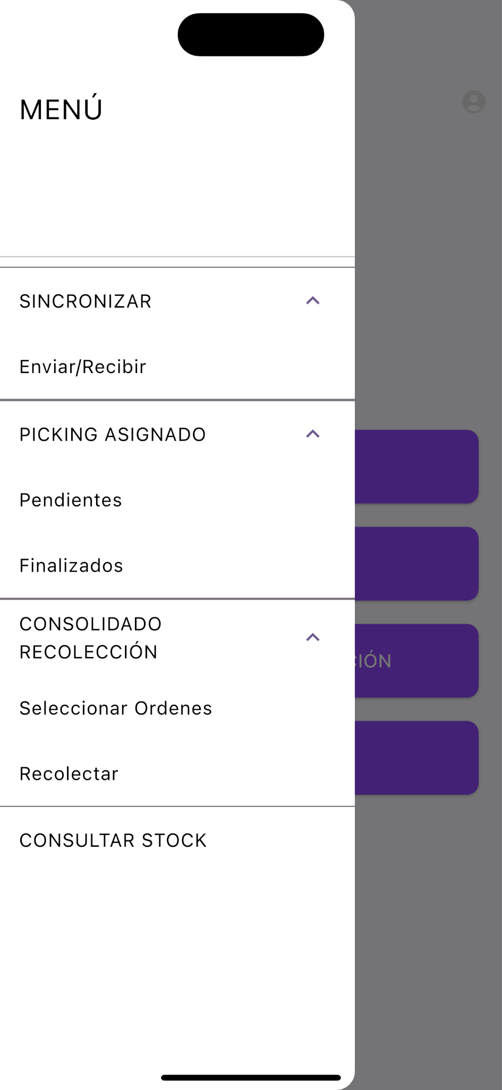

## 4. Sincronizar

El archivo sync_screen.dart es fundamental para los Pickers de Tienda. Aquí se puede sincronizar nuevas órdenes asignadas y cargarlas en el dispositivo para su gestión offline.

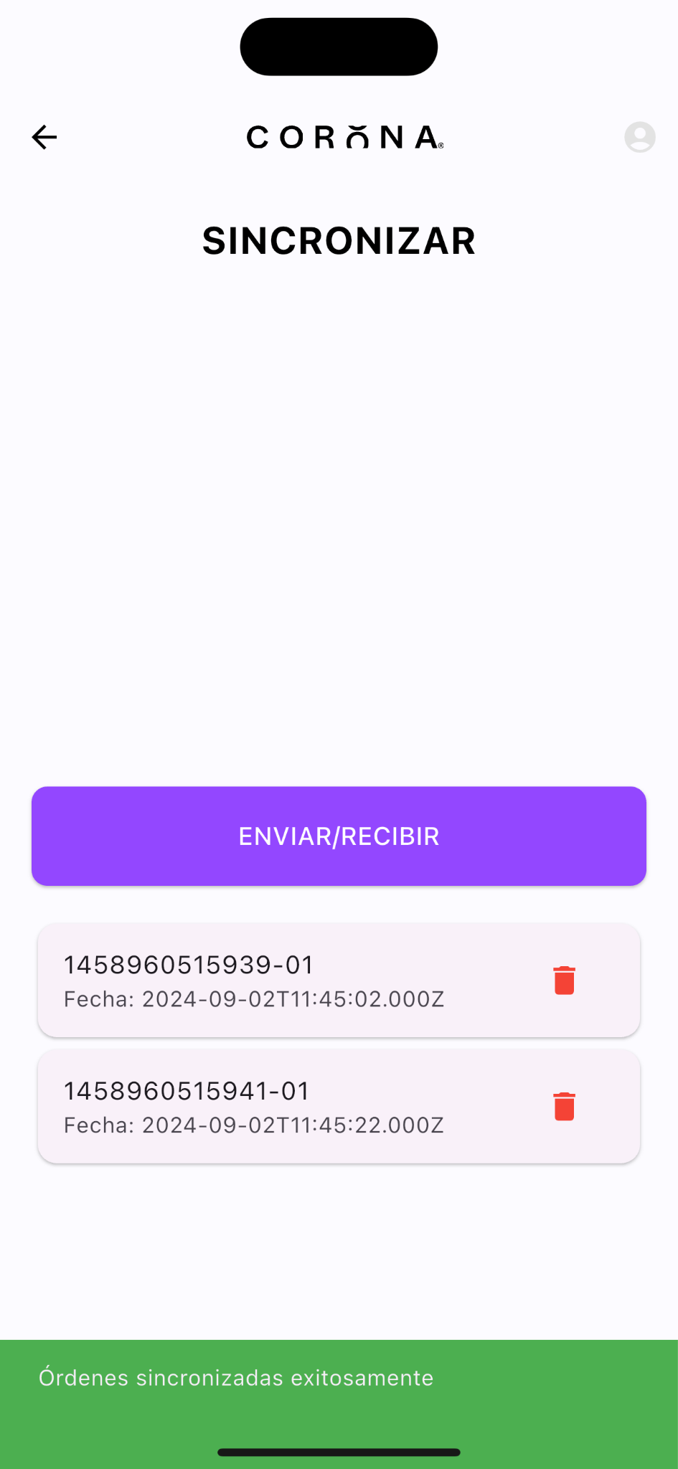

## 5. Picker Órdenes

El archivo picking_asignado_screen.dart está diseñado para que los Pickers, puedan revisar las órdenes pendientes y seleccionar cada orden para recoger los productos en la tienda. Este archivo muestra una lista de las órdenes que han sido asignadas al picker autenticado:

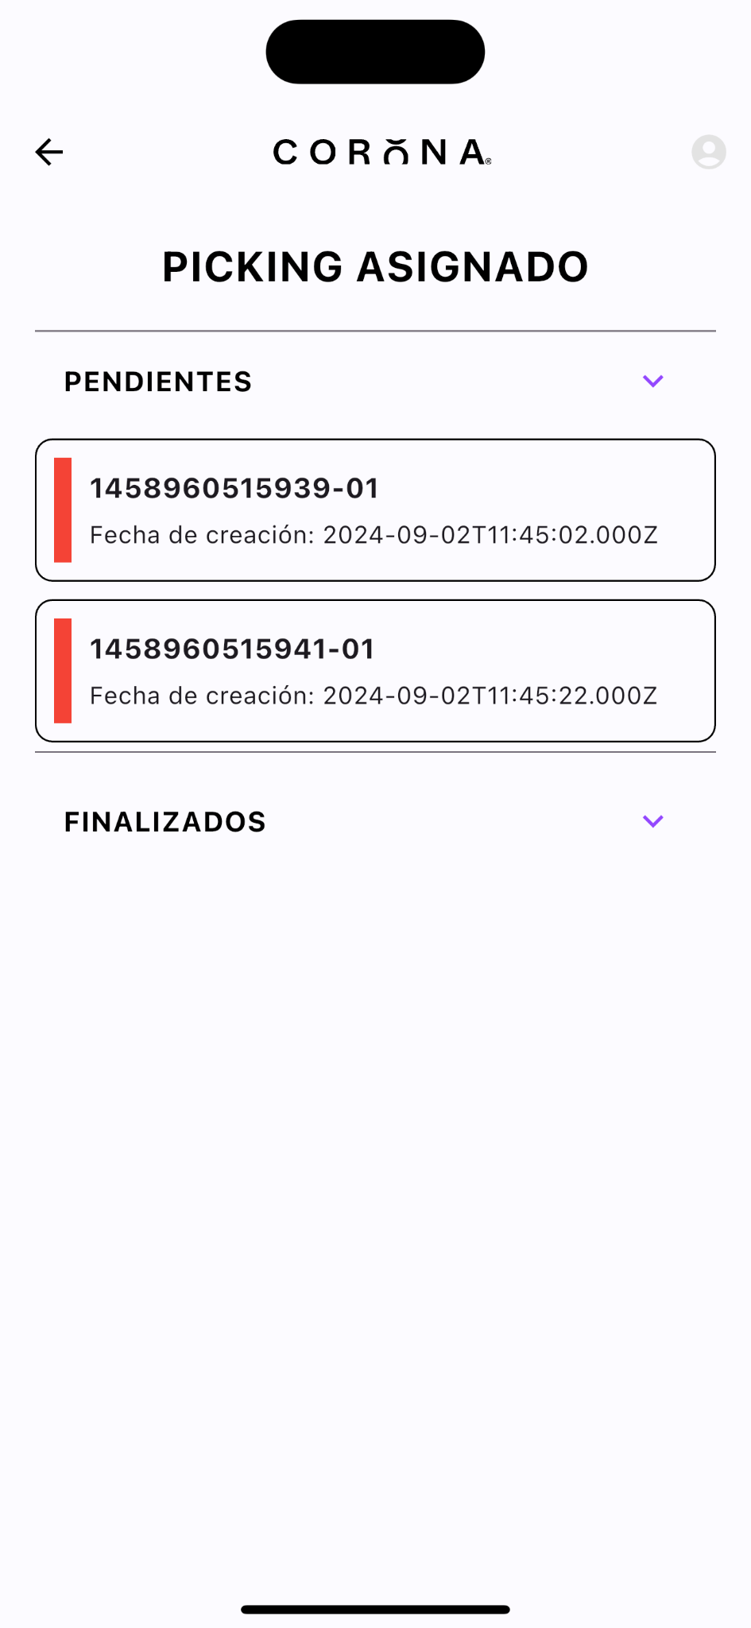

## 6. Detalle de Órdenes

El archivo order_detail_screen.dart se encarga de administrar los detalles de órdenes.

Revisión de Órdenes: El picker puede ver todos los detalles de las órdenes asignadas, incluyendo los productos, la cantidad solicitada, y el cliente.

Confirmación de Cantidad: Los pickers pueden actualizar la cantidad de productos recolectados. Si un producto no está disponible, se indica la razón (por ejemplo, "Faltante").

